TCC SCRIPT COMPLETO:

INTRODUÇÃO

**Temática escolhida:**

A temática escolhida foi a criação de algo voltado ao âmbito da educação mais especificamente um programa que auxiliasse no ensino da matemática. Dentre vários assuntos de matemática eu optei em focar na fatoração, assim foi escolhido transformar o jogo FACTORU em algo digital que pudesse ser melhor e mais prático que o factoru jogado com lápis e papel.

**Justificativa do trabalho:**

Bom a justificativa ou inspiração foi que dez da época de escola no fundamental e médio. Eu vi que os alunos tem bastante dificuldade com a matemática. Ai quando comecei a pensar no tema do meu trabalho eu queria criar algo que pudesse ajudar no aprendizado da matemática. E aí fui me aprofundar na ideia que terminou na criação e desenvolvimento do factoru virtual.

**Objetivos:**

Já os objetivos do trabalho, o principal deles é apresentar o Factoru virtual como uma alternativa educacional. Mas também fazer um esclarecimento sobre a importância da fatoração na matemática, e também mostrar as vantagens de uma forma geral que a tecnologia e os jogos tem na educação e na matemática.

**Metodologia utilizada:**

Primeiramente eu fiz uma pesquisa bibliográfica, sobre a matemática, sobre os jogos na educação, sobre a tecnologia na educação e a tecnologia com jogos na educação, ou seja jogos eletrônicos, após esta pesquisa fiquei convencido em fazer um jogo matemático que foi o Factoru virtual. O factoru como jogo já existia e aí eu transcrevi ele da melhor forma que eu pude para um jogo de computador. Este jogo foi feito utilizando a linguagem Java que era e ainda é a linguagem que tenho mais afinidade.

DESENVOLVIMENTO PG1.

No desenvolvimento do trabalho existe duas partes. A parte escrita que é onde eu discorro, sobre vários assuntos juntando educação, jogos, matemática e tecnologias. A segunda parte foi a criação do software Factoru virual em si. Então eu irei apresentar um resumo de cada etapa do texto e mostrar o Factoru virtual funcionando

Desenvolvimento

Aqui eu listei os capítulos do trabalho para ficar mais fácil visualizar a estrutura do trabalho

Introdução:

Primeiramente temos a introdução, onde eu apresento o objetivo, minha motivação, a metodologia e um prologo de cada capítulo

Depois temos a contextualização sobre **o papel dos jogos na educação e na matemática**.

Neste capítulo eu trago um contexto histórico sobre os jogos, sobre tipos de jogos que podem ser esportivos, de tabuleiro, de lógica. Os jogos também podem dividir entre jogos de cooperação, de competição e individual. Falo das vantagens dos jogos na educação e do seu caráter lúdico que pode ser útil para prender a atenção dos alunos. Trago também citações dos parâmetros curriculares nacionais e outras fontes que exaltam as vantagens e importância dos jogos na educação. No final trago três jogos. Sudoku, cubo mágico e Kakuro e suas utilizadas no ensino da matemática.

No capítulo 2 **TECNOLOGIA NA EDUCAÇÃO E NO ENSINO DA MATEMÁTICA** neste capítulo começo falando sobre o avanço da tecnologia no cotidiano das pessoas isto se deve pelo motivo do barateamento de dispositivos como também de programas governamentais que trouxeram inclusão digital na educação

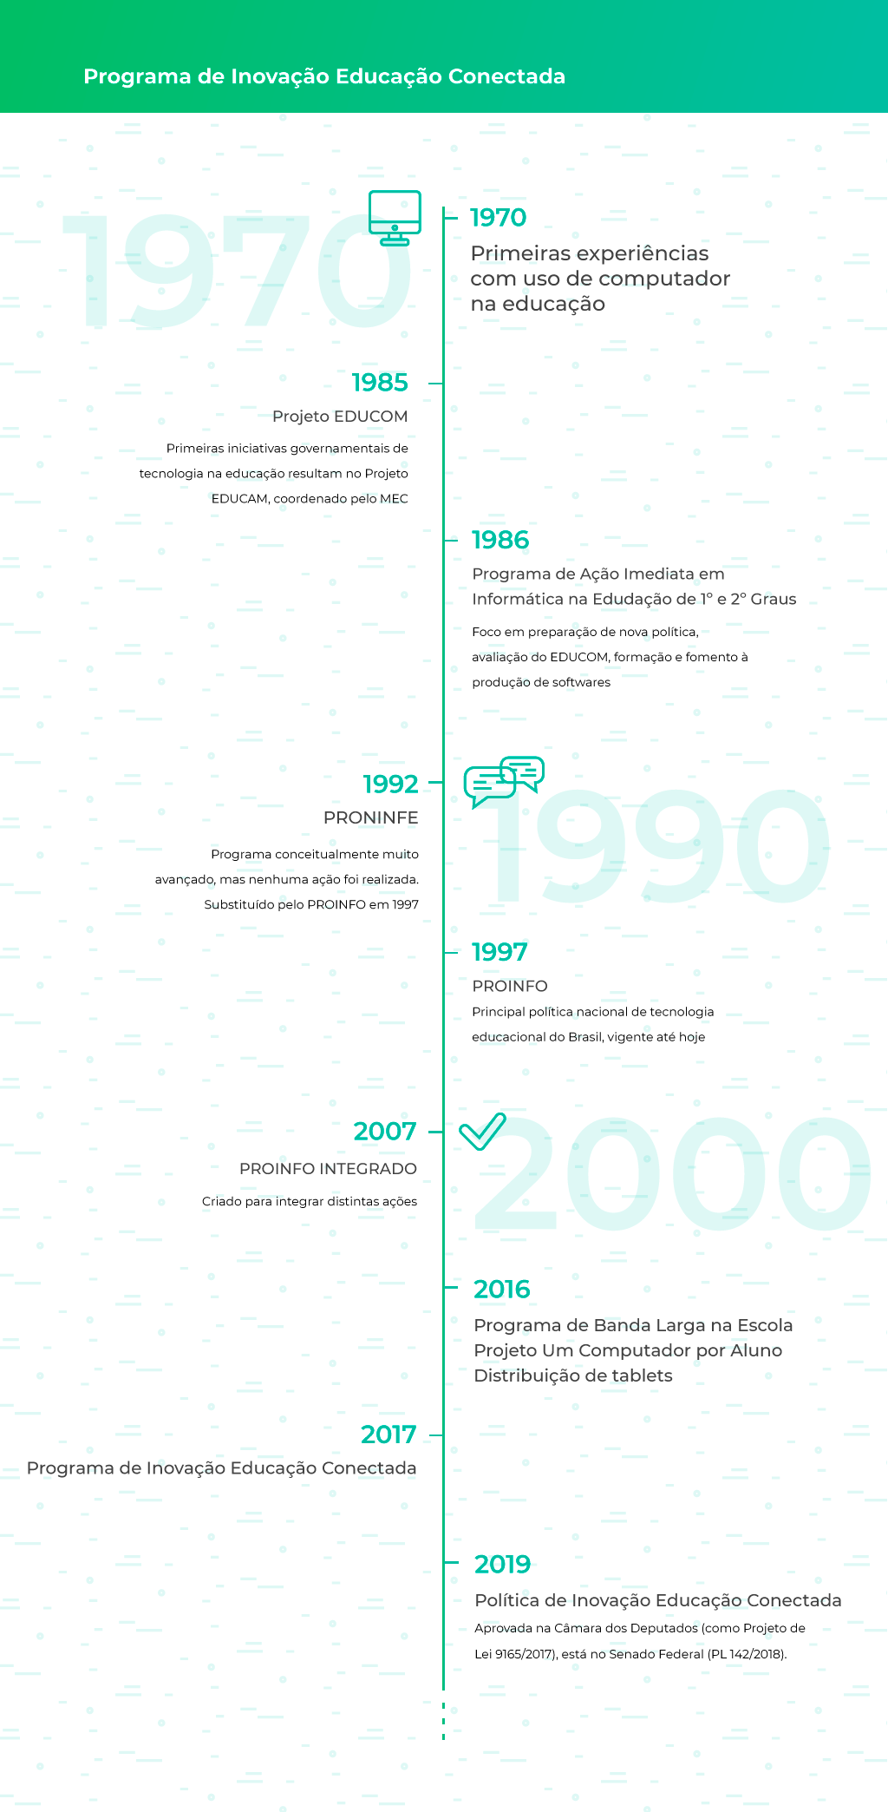

Programas como proinfo, prouca, e Telecentros.Br trouxeram a tecnologia para as escolas e população.

Também temos uma pesquisa da Pearson onde mostra o avanço da preferência em tecnologia da geração atual, geração Z.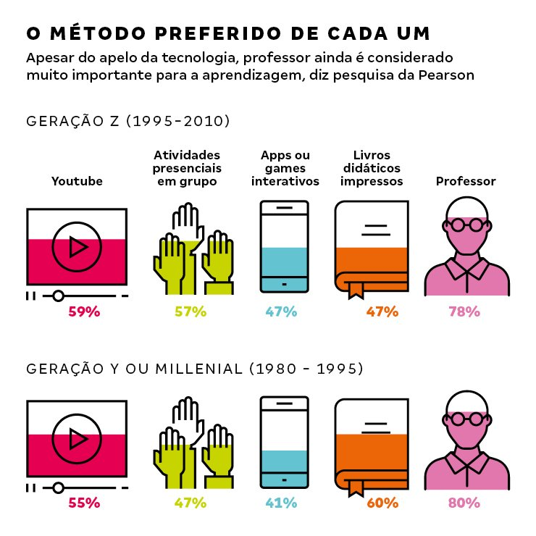

Trago também três exemplos de softwares que são ou podem ser utilizados para auxiliar o ensino-aprendizagem da matemática. Eles são o GeoGebra, TuxMath e Tangram.

No capítulo 3 temos a **Fatoração**, onde é mostrado que ela é utilizada na representação de números naturais, lógica algébrica, resoluções de equações, funções polinômios e outros.

Explico a definição formal da fatoração e como realiza-la também que a fatoração traz outros assuntos importantes consigo como a noção de divisibilidade, critérios de divisibilidade, fatores naturais de um número e números primos.

Agora vamos falar do Factoru, O **factoru** é um jogo matemático que foi criado pelo professor ualace na sua pesquisa de mestrado o factoru foi baseado no jogo kakuro. No jogo kakuro precisa fazer com que a soma dos números de cada linha seja igual ao número que está à esquerda, e a soma de cada coluna deve ser igual ao número que se encontra no topo.

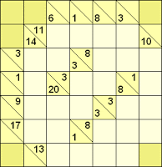

Já no factoru não se trata com a soma e sim com fatores. Ou seja, fatora-se o número do topo ou o do lado esquerdo e preenche com seus divisores primos.

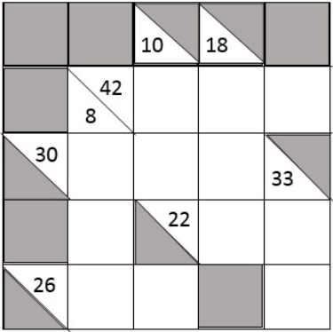

O factoru foi desenvolvido com o objetivo de proporcionar uma alternativa lúdica para o ensino da fatoração.

Com base no factoru foi feito **o factoru virtual**. Que busca unir a ludicidade do jogo factoru com o ambiente virtual.

O factoru virtual foi desenvolvido na linguagem java, para a plataforma desktop também utilizei da ide NetBeans por já estar familiarizado com esta plataforma.

Então eu vou abrir o factoru vurtual e mostrar como ele funciona.

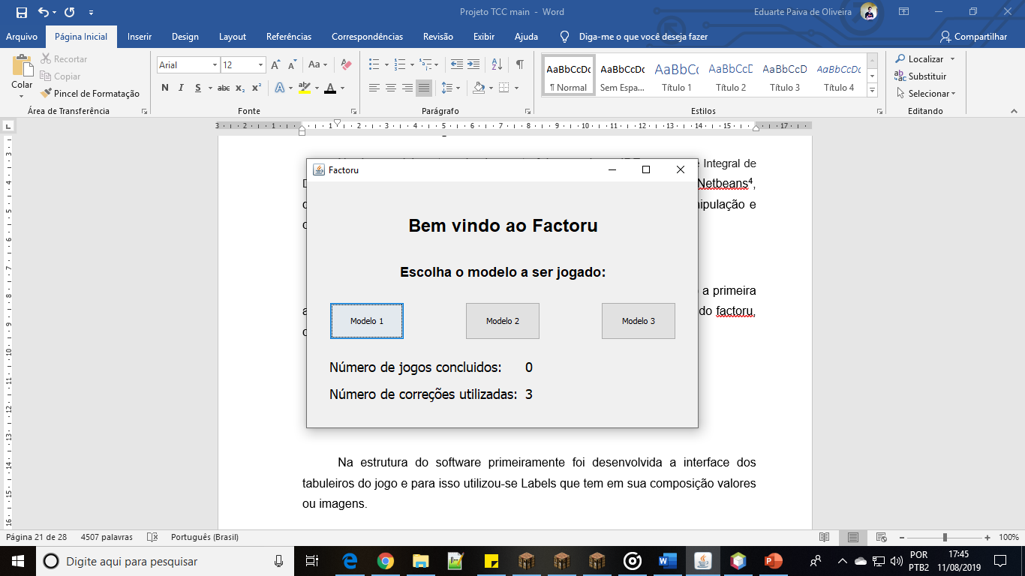

Abrindo temos a tela inicial. Na tela inicial temos a mensagem de boas vindas e ai ele pede para escolher um modelo a ser jogado. Antes de clicar no modelo percebam estas duas linhas logo abaixo. Na primeira linha temos o número de jogos concluídos que é zero atualmente e também temos o número decorreções utilizadas. Estas correções veremos como funciona mais a frente. Bom então vamos clicar no modelo 1 quando clica ele apresenta a tela do modelo 1. Aqui podemos voltar ai ele volta para a tela inicial.

Agora vamos valar um pouco das questões operacionais. Primeiramente o factoru é compatível com os sistemas operacionais Windows e Linux. Ele é um arquivo que não precisa instalar. Apenas copiar para o computador a opção corrigir como já mostrei ela se comunica com cores para aumentar a imersão de quem está jogando. Os números primos permitidos são de 2 a 13.

Então por último falar sobre o uso pedagógico do factoru: primeiramente no básico ele foi feito para ensinar a fatoração. Mas traz consigo um treinamento de outras coisas da matemática ele traz consigo a multiplicação, a divisão, trabalha com números primos ou seja traz uma familiaridade destes números aos alunos, permite o treino de critérios de divisibilidade e estimula o raciocínio lógico.

Conclusão: por fim, o uso da tecnologia e jogos na educação pode abrir inúmeras janelas para melhorar e ampliar os métodos de ensino que temos atualmente. Cabe a nós procurar, criar e aprimorar as tecnologias e jogos para cada vez mais amplie a qualidade de ensino-aprendizagem.